Взаимодействие педагогического коллектива с родителями (законными представителями) обучающихся.

Все усилия педагогических работников по подготовке к школе и успешной интеграции обучающихся с ограниченными возможностями здоровья (далее ОВЗ), будут недостаточно успешными без постоянного контакта с родителями (законными представителями). Семья должна принимать активное участие в развитии ребенка, чтобы обеспечить непрерывность коррекционно- восстановительного процесса. Родители (законные представители) отрабатывают и закрепляют навыки и умения у обучающихся, сформированные специалистами, по возможности помогают изготавливать пособия для работы в детском саду и дома. Домашние задания, предлагаемые учителем-логопедом и воспитателем, разъясняются и необходимы для выполнения. Это обеспечит необходимую эффективность коррекционной работы, ускорит процесс восстановления нарушенных функций у обучающихся.

Особенности взаимодействия педагогического коллектива с семьями дошкольников с тяжелыми нарушениями речи:

- формирование базового доверия к миру, к людям, к себе - ключевая задача периода развития ребенка в период дошкольного возраста;
- с возрастом число близких людей для ребенка увеличивается. В этих отношениях ребенок находит безопасность и признание, они вдохновляют его исследовать мир и быть открытым для нового;
- процесс становления полноценной личности ребенка происходит под влиянием различных факторов, первым и важнейшим из которых является семья. Именно родители (законные представители), семья в целом, вырабатывают у обучающихся комплекс базовых социальных ценностей, ориентации, потребностей, интересов и привычек;
- взаимодействие педагогических работников МБДОУ «Детский сад № 41» с родителями (законными представителями) направлено на повышение педагогической культуры родителей (законных представителей). Задача педагогических работников - активизировать роль родителей (законных представителей) в воспитании и обучении ребенка, выработать единое и адекватное понимание проблем ребенка;
- укрепление и развитие взаимодействия МБДОУ «Детский сад № 41» и семьи обеспечивают благоприятные условия жизни и воспитания ребёнка, формирование основ полноценной, гармоничной личности. Главной ценностью педагогической культуры является ребенок - его развитие, образование, воспитание, социальная защита и поддержка его достоинства и прав человека;
- основной целью работы с родителями (законными представителями) является обеспечение взаимодействия с семьей, вовлечение родителей (законных представителей) в образовательный процесс для формирования у них компетентной педагогической позиции по отношению к собственному ребенку.
Формы взаимодействия педагогов и родителей:

- информационно-аналитическое включает в себя анкетирование, интервьюирование, непосредственный контакт педагогов и специалистов МБДОУ «Детский сад № 41» с родителями (законными представителями) или использование дополнительных средств коммуникации (телефон, интернет), работа родительских комитетов;
- наглядно-информационное: информационные стенды, печатная продукция, выставки детских работ, продуктов совместной деятельности, буклеты, официальный сайт ДОО, сообщества ВК и ОК, образовательная платформа «Сферум»;
- познавательное: родительские собрания, групповые и индивидуальные консультации, практикумы, мастер-классы, проекты, открытые образовательные мероприятия;
- досуговое: праздники, акции, конкурсы, День открытых дверей.

Подготовила учитель-логопед высшей квалификационной категории Блудова Наталия Витальевна.

Управление образования Администрации города Иванова
Муниципальное бюджетное дошкольное образовательное учреждение «Детский сад №41»
153005 г. Иваново, ул. Сосновая, д. 16-А +7(4932)37-37-94
E-mail: dou41@ivedu.ru
ИНН КПП 3702315127/370201001

«В дошкольные годы ребенок почти полностью
идентифицирует себя с семьёй, открывая и
утверждая себя и других людей, преимущественно
через суждения, оценку и поступки родителей»
В.А.Сухомлинский

Взаимодействие педагогов с родителями
в рамках реализации ФАОП ДО
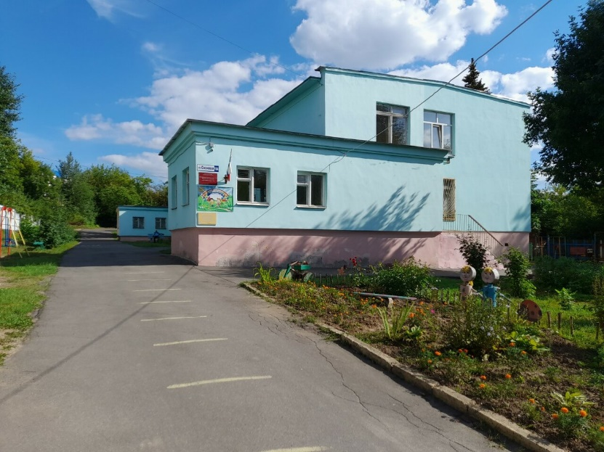

Иваново-2024г.

